Thứ năm ngày 28 tháng 11 năm 2024

Tiếng việt (Học vần): ach êch ich

I. Yêu cầu cần đạt:
- Đọc đúng và rõ ràng các vần: ach, êch, ich. Viết được từ: ach, êch, ich, sách, trống ếch, lịch. Viết đúng quy trình, cỡ chữ, trình bày sạch đẹp. Đánh vần và ghép tiếng chứa vần có bán âm cuối “ch”. Đánh vần thầm, đọc trơn và hiểu nghĩa của các từ mở rộng; đọc được đoạn ứng dụng và hiểu nghĩa của đoạn ứng dụng ở mức độ đơn giản. Nghe phân biệt cách phát âm giữa các vần ach, êch, ich. Nói đúng chủ đề: Tên các bìa sách
- Biết trao đổi nhận xét bạn khi đọc, viết. Biết tự thực hiện các yêu cầu của GV. Biết tìm một số từ có nghĩa mang vần ach, êch, ic.
- Yêu quý, hòa đồng, biết chia sẻ cùng bạn bè. Rèn tính chăm chỉ qua hoạt động tập viết (chữ). Rèn tính trung thực qua việc thực hiện các nội dung kiểm tra, đánh giá.
II. Đồ dùng dạy-học:
1. Giáo viên: Thẻ chữ ach, êch, ich(in thường, in hoa, viết thường); một số tranh ảnh minh hoạ kèm theo thẻ từ (quyển sách, xách đèn, trống ếch, mũi hếch, mắt xếch); tranh chủ đề; một vài cuốn sách, bài báo, bài thơ, mẩu chuyện, bài thơ, bài hát có nội dung liên quan đến trung thu.
2. Học sinh: Sách học sinh, vở Tập viết, viết chì, bảng con, …
III. Các hoạt động dạy-học chủ yếu:

TG | Hoạt động của giáo viên | Hoạt động của học sinh
5’ | Tiết 1  1. Hoạt động Mở đầu:  - Giáo viên tổ chức trò chơi “Truyền điện”. Giáo viên yêu cầu học sinh đọc câu, đoạn; viết âm, chữ, từ ngữ, nói câu có vần ung, ưng.  - GV nhận xét  - Giáo viên hướng dẫn học sinh mở sách, tìm đúng trang của bài học. | - HS tham gia chơi.  - Học sinh mở sách học sinh trang 126.
 | - Giáo viên yêu cầu học sinh quan sát tranh khởi động, nói từ ngữ có tiếng chứa ach, êch, ich.  - Giáo viên yêu cầu học sinh nêu các tiếng tìm được có ach, êch, ich.  - Giáo viên yêu cầu học sinh tìm điểm giống nhau giữa các tiếng đã tìm được (có chứa ach, êch, ich).  - Giáo viên giới thiệu bài mới và viết bảng.  - Giáo viên nêu mục tiêu của bài học. | - Học sinh quan sát tranh khởi động, nói từ ngữ có tiếng chứa ach, êch, ich như: quyển sách, xách đèn, trống ếch, mũi hếch, mắt xếch, tinh nghịch, xanh màu ngọc bích.  - Học sinh nêu: sách, xách; ếch, hếch; thích, bích, nghịch.  - Học sinh tìm điểm giống nhau giữa các tiếng đã tìm được có chứa ach, êch, ich. Từ đó, học sinh phát hiện ra ach, êch, ich.  - Học sinh lắng nghe giáo viên giới thiệu bài, mục tiêu và quan sát chữ ghi tên bài.
5’ | 2. Hoạt động Hình thành kiến thức mới:  2.1. Nhận diện vần, tiếng có vần mới:
10’ | a. Nhận diện vần mới:  a.1. Nhận diện vần ach:  - Giáo viên gắn thẻ chữ ach lên bảng, yêu cầu học sinh quan sát và phân tích vần ach  - Giáo viên hướng dẫn học sinh đánh vần: ach.  a.2. Nhận diện vần êch, ich:  Tiến hành tương tự như vần ach.  a.3. Tìm điểm giống nhau giữa các vần ach, êch, ich:  - Giáo viên hướng dẫn học sinh so sánh các vần ach, êch, ich.  b. Nhận diện và đánh vần mô hình tiếng:  - Giáo viên hướng dẫn học sinh quan sát mô hình đánh vần tiếng có vần kết thúc bằng “ch”.  - Giáo viên hướng dẫn học sinh phân tích tiếng đại diện sách.  - Giáo viên hướng dẫn học sinh đánh vần tiếng theo mô hình tiếng sách.  - Giáo viên hướng dẫn học sinh đánh vần thêm tiếng khác, ví dụ tiếng thích.  2.2. Đánh vần tiếng khóa, đọc trơn từ khóa:  a. Đánh vần và đọc trơn từ khoá bìa sách:  - Giáo viên hướng dẫn học sinh quan sát tranh từ bìa sách.  - Giáo viên hướng dẫn học sinh đánh vần tiếng khóa sách.  - Giáo viên hướng dẫn học sinh đọc trơn từ khóa bìa sách.  b. Đánh vần và đọc trơn từ khoá áo thun:  Tiến hành tương tự như từ khóa bìa sách. | - Học sinh quan sát và phân tích vần ach: âm a đứng trước, âm ch đứng sau.  - Học sinh đọc ach: a-chờ-ach.  - Học sinh vừa đọc vừa dùng ngón trỏ tô theo chữ trong sách học sinh.  - Học sinh nêu điểm giống nhau giữa các vần ach, êch, ich (đều có âm ch đứng cuối vần).  - Học sinh quan sát mô hình đánh vần tiếng có vần kết thúc bằng “ch”.  - Học sinh phân tích tiếng sách (gồm âm s, vần ch và thanh sắc).  - Học sinh đánh vần: sờ-ach-sach-sắc-sách.  - Học sinh đánh vần: thờ-ich-thich-sắc-thích.  - Học sinh quan sát từ bìa sách phát hiện tiếng khóa sách và vần ach trong tiếng sách.  - Học sinh đánh vần: sờ-ách-sách-sắc-sách.  - Học sinh đọc trơn từ khóa bìa sách.
1’ | Nghỉ giữa tiết
14’ | 2.3. Tập viết:  a. Viết vào bảng con ach, sách, êch, ếch, ich, lịch:  - Viết vần ach:  GV viết vần ach. HS viết bảng con  ach | - Học sinh quan sát cách giáo viên viết và phân tích cấu tạo nét chữ của vần ach: chữ a đứng trước, ch đứng sau.  - Học sinh viết ach vào bảng con.
 | - Viết từ sách:  Giáo viên viết và phân tích cấu tạo của chữ sách (chữ s đứng trước, vần ach đứng sau).  sách  - Viết êch, ếch, ich, lịch: Tiến hành tương tự như viết ach, sách.  êch ếch ; ich lịch  b. Viết vào vở tập viết:  - Giáo viên yêu cầu học sinh viết ach, sách, êch, ếch, ich, lịch vào vở Tập viết.  - Giáo viên giúp đỡ học sinh yếu. | - Học sinh quan sát cách giáo viên viết chữ sách.  - Học sinh viết từ sách vào bảng con.  - Học sinh nhận xét bài viết của mình và bạn; sửa lỗi nếu có.  - Học sinh viết ach, sách, êch, ếch, ich, lịch.  - Học sinh nhận xét bài viết của mình và bạn; sửa lỗi nếu có, tự chọn biểu tượng đánh giá phù hợp với kết quả bài của mình.
 | Tiết 2
20’ | 3. Hoạt động Luyện tập, thực hành:  3.1. Luyện tập đánh vần, đọc trơn:  a. Đánh vần, đọc trơn các từ mở rộng, hiểu nghĩa các từ mở rộng:
 | - Giáo viên treo các tranh, hướng dẫn học sinh tìm từ có tiếng chứa ach, êch, ich.  - Giáo viên hướng dẫn học sinh đánh vần và đọc trơn các từ mở rộng có tiếng chứa ach, êch, ich.  - Giáo viên hướng dẫn học sinh tìm nghĩa của các từ mở rộng.  - Giáo viên hướng dẫn học sinh nói câu có chứa từ ngữ xách đèn hoặc trống ếch, ngọc bích.  - Giáo viên hướng dẫn học sinh tìm thêm chữ ach, êch, ich bằng việc quan sát môi trường chữ viết xung quanh.  - Giáo viên hướng dẫn học sinh nêu một số từ ngữ có tiếng chứa ach, êch, ich và đặt câu (mức độ đơn giản). | - Học sinh quan sát tranh, tìm từ có tiếng chứa ach, êch, ich (xách đèn, trống ếch, ngọc bích).  - Học sinh đánh vần và đọc trơn các từ: xách đèn, trống ếch, ngọc bích.  - Học sinh thảo luận, tìm nghĩa của các từ mở rộng: xách đèn, trống ếch, ngọc bích.  - Học sinh nói trong nhóm, vài học sinh nói trước lớp.  - Học sinh tìm thêm ach, êch, ich bằng việc quan sát môi trường chữ viết xung quanh.  - Học sinh nêu, ví dụ: khách, lệch, thích… và đặt câu.
 | b. Đọc và tìm hiểu nội dung bài đọc ứng dụng:  - Giáo viên đọc mẫu bài đọc ứng dụng.  - Giáo viên hướng dẫn học sinh tìm tiếng chứa âm chữ mới học có trong bài đọc.  - Giáo viên hướng dẫn học sinh đánh vần một số từ khó và đọc thành tiếng câu ứng dụng.  - Giáo viên hướng dẫn học sinh tìm hiểu nghĩa của câu ứng dụng: Tết Trung thu, bé cùng mẹ làm gì?Mẹ bày ra bàn những vật gì?Bé chuẩn bị cái gì để phá cỗ? | - Học sinh nghe giáo viên đọc mẫu.  - Học sinh tìm tiếng chứa âm chữ mới học có trong bài đọc.  - Học sinh đánh vần một số từ khó và đọc thành tiếng câu ứng dụng.  - Học sinh tìm hiểu nghĩa của bài đọc ứng dụng.
1’ | Nghỉ giữa tiết
9’ | 3.2. Hoạt động mở rộng:  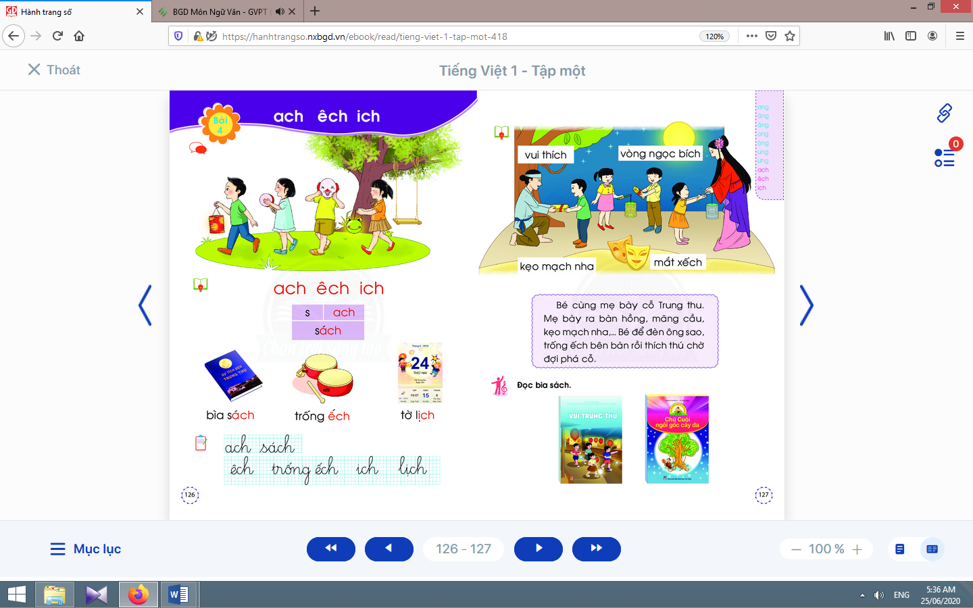
 | - Giáo viên yêu cầu học sinh đọc câu lệnh.  - Giáo viên hướng dẫn học sinh quan sát tranh, yêu cầu học sinh nói nội dung tranh qua các câu hỏi gợi ý: Tranh vẽ những ai? Đang làm gì?  - Giáo viên hướng dẫn học sinh xác định yêu cầu của hoạt động mở rộng.  - Giáo viên hướng dẫn học sinh kể tên bài hướng dẫn làm bánh, làm đèn ông sao, bài giới thiệu về một sự kiện có liên quan tới trung thu. | - Học sinh đọc câu lệnh Vẽ gì?  - Học sinh quan sát tranh, phát hiện được nội dung tranh.  - Học sinh xác định yêu cầu của hoạt động mở rộng: chia sẻ với bạn về mẩu chuyện, bài thơ, cuốn sách có nội dung liên quan đến trung thu mà em đã đọc hoặc đã thấy.  - Học sinh chia sẻ với bạn về mẩu chuyện, bài thơ, cuốn sách, bài hướng dẫn, giới thiệu có nội dung liên quan đến trung thu (trong nhóm, trước lớp).
5’ | 4. Hoạt động Vận dụng:  - Giáo viên yêu cầu học sinh đọc lại bài.  - Giáo viên dặn học sinh. | - Học sinh đọc bài.  - Học sinh chuẩn bị cho tiết học sau
IV. Điều chỉnh sau bài dạy:
---------------------------------------------------------------------------------------
---------------------------------------------------------------------------------------
___________________________________________________

